ХАН-УУЛ ЭРҮҮЛ МЭНДИЙН ТӨВИЙН “АВЛИГЫН ЭСРЭГ ҮЙЛ АЖИЛЛАГАА”-НЫ ТӨЛӨВЛӨГӨӨНИЙ БИЕЛЭЛТИЙН 2019 ОНЫ ЖИЛИЙН ЭЦСИЙН ТАЙЛАН
2019.11.29
№ | Хэрэгжүүлэх арга хэмжээ | Хийсэн ажлын гүйцэтгэл
1 | Авлигын эсрэг хууль тогтоомж, бодлого шийдвэрийг иргэд болон эмч, сувилагч, нийт ажилчдад сурталчлах, энэ талаарх мэдээллийг чөлөөтэй авах нөхцөлөөр хангах | Авлигаас урьдчилан сэргийлэх, соён гэгээрүүлэх чиглэлийн мэдээллээр хангагдсан байна.  Мэдээллийн ил тод байдал ба мэдээлэл авах эрхийн тухай хууль Шилэн дансны тухай хууль, ХУЭМТ-ийн Авлигын эсрэг үйл ажиллагааны 2019 оны төлөвлөгөөнд тусгагдсаны дагуу үйл ажиллагааны , хүний нөөцийн, санхүү, худалдан авалтын журам, заавар, төлөвлөгөө, тайлан, холбогдох шийдвэр, мэдээ мэдээллүүдийг ХУЭМТ-ийн цахим хуудас /www.huemn.ub.gov.mn/-д нээлттэй байрлуулж, ил тод байдлыг ханган ажиллаж байна.  Үүнд:  - Иргэдэд үзүүлэх эмнэлгийн тусламж үйлчилгээний талаарх мэдээлэл  - Авлигын эсрэг НҮБ-ын конвенци  - Мэдээллийн ил тод байдал ба мэдээлэл авах эрхийн тухай хууль  - Шилэн дансны тухай түүнийг хэрэгжүүлэхтэй холбоотой тайлан мэдээ  - Монгол улсын авлигатай тэмцэх хууль тогтоомжийн хэрэгжилт, авлигын ерөнхий нөхцөл байдлын талаарх АТГ-аас ирүүлсэн мэдээлэл, зөвлөмж  - Авлигын эсрэг хууль тогтоомжийг таниулах нь :  “ Сургагч багшийн гарын авлага”  - Эмнэлгийн мэргэжилтний ёс зүйн хэм хэмжээ  - Нийтийн албанд нийтийн болон хувийн ашиг сонирхлыг зохицуулах, ашиг сонирхлын зөрчлөөс урьдчилан сэргийлэх тухай  - Монгол Улсын Их Хурлын 2012 оны 04 дүгээр сарын 25-ны “ Албан тушаалтны хувийн ашиг сонирхлын мэдүүлэг болон хөрөнгө, орлогын мэдүүлгийн маягт, түүнийг бүртгэх, хянах, хадгалах журам батлах тухай”
2 | Төрийн хяналтын үйл ажиллагааны ил тод, нээлттэй байдлыг хангах, шударга ёс тогтоох , авлига хүнд сурталгүй ажиллах | ХУЭМТ-ийн цахим хуудасны Эрх зүйн байдал хэсэгт  “ Хяналт - шинжилгээ” гэсэн дэд цэс нээж дараах мэдээллүүдийг байршуулсан .  Үүнд:  - Монгол улсын засгийн газрын 2013 оны 322 дугаар тогтоол, хавсралт  - Дотоод хяналтын журам  - ЭМЯ,НЭМГ, ХУД-ын дотоод аудит, Улсын мэргэжлийн хяналтаас хийсэн 2017, 2018 оны шалгалтын үнэлгээний дүн  - Шилэн дансны тухай хуульд заасан мэдээлэл, нийтлэг стандарт зэрэг болно.
3 | Төсвийн орлого, түүний зарцуулалт, гадаадын зээл, тусламж, түүний хуваарилалтыг олон нийтэд тухай бүр мэдээлэх /цахим хуудсаараа/ | 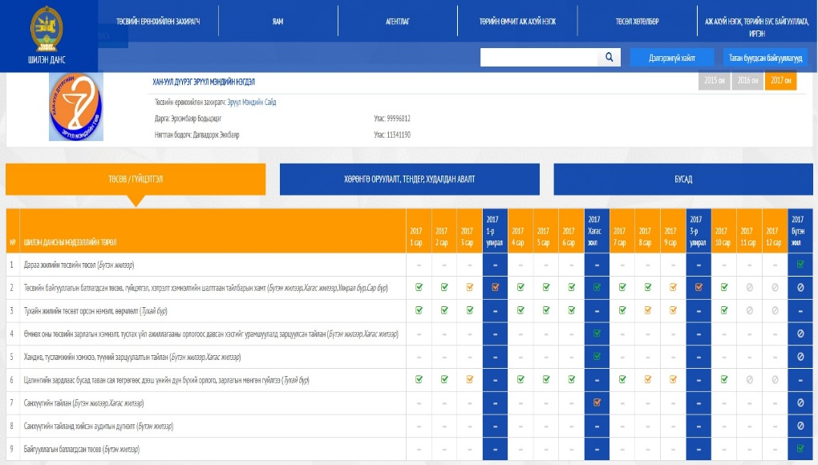  ХУЭМТ-ийн цахим хуудсанд Шилэн дансны бие даасан цэс, шилэн дансны нэгдсэн порталд холбогдох мэдээллийг тухай бүр байрлуулдаг.
4 | Чиг үүргийн дагуу олгож буй зөвшөөрөл, бүртгэлийн үйл ажиллагааг ил тод, нээлттэй байлгах, олон нийтэд танилцах боломжоор хангах | Аливаа зөвшөөрөл олгодоггүй
5 | Хүний нөөцийн ил тод байдлыг хангах, олон нийтийг түүнтэй танилцах боломжоор хангах | • ХУЭМТ-ийн цахим хуудасны ил тод байдал хэсэгт  нээлттэй ажлын байрны зар тавьж ажилд орохоор ирсэн иргэдийг удирдлагын багийн гишүүдэд танилцуулан ерөнхий мэдлэг, мэргэжлийн болон ур чадварын, гадаад хэлний, ёс зүйн байдлыг тусгай шалгуураар үнэлэн сонгон шалгаруулдаг.  • ХУЭМТ-ийн төрийн үйлчилгээний албан хаагчийн  ажиллах нөхцөл, нийгмийн баталгааг хамтын гэрээний дагуу, ТҮЭМ,ТҮ албан хаагчийн ёс зүйн дүрэм, дотоод журам  • ТҮЭМ, ТҮ-ний албан хаагчийн хөдөлмөрийн гэрээ  болон ажлын байрны тодорхойлолт, албан тушаалын цалингийн сүлжээ зэргийг цахим хуудсанд байршуулан нээлттэй зарчмыг баримтлан ажиллаж байна.  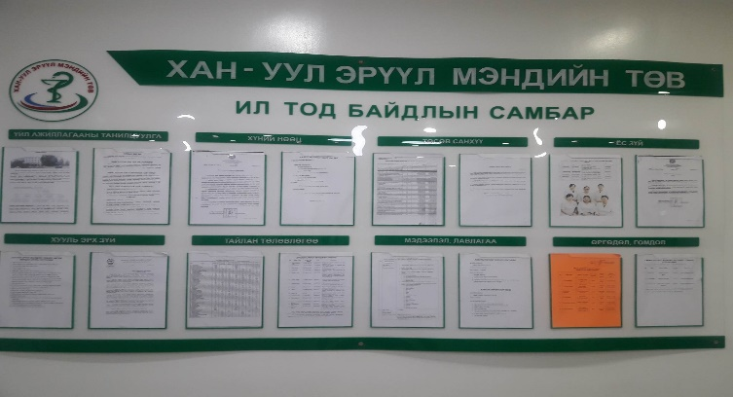
6 | Төрийн болон орон нутгийн өмчийн хөрөнгөөр бараа, ажил, үйлчилгээ худалдан авах ажиллагааны ил тод байдлыг хангах, түүнтэй танилцах боломжоор хангах | - ХУДЗДТГ-ын хөрөнгө оруулалтаар Яармаг салбарын гадна тохижилт / 40,0 /  - ХУДЗДТГ-ын хөрөнгө оруулалтаар ХУЭМТ-ийн 1-р давхрын засвар / 57,0 /  - ЭМЯ-ны хөрөнгө оруулалтаар ТТ-ын автомашин бүрэн тоноглолтой / 98,0+15,0 /  - Глобал сангийн хөрөнгө оруулалтаар ком ширээ / 3,5+3,5 /  - Өөрийн төсвийн хөрөнгөөр лабораторийн тасгийн засвар / 9,7 /  - Өөрийн төсвийн хөрөнгөөр сэтгэцийн кабинетын засвар / 9,3 / мэдээллийг ил тодын самбарт байрлуулан танилцах боломжоор хангасан.
7 | Албан хаагч бүрийн ажил үүргийн хуваарийг тодорхой болгох | - Ажлын байр (албан тушаал)-ны тодорхойлолтын загвар, боловсруулах аргачлалыг  цахим хуудсанд байршуулсан.  - НЭМГ-ын даргын 2014 оны А/97 дугаар тушаалаар батлагдсан Эрүүл Мэндийн  байгууллагын нэршил бүтэц үйл ажиллагааны шинэчлэн батлах тухай өөрчлөлтийн хүрээнд эмнэлгийн алба, тасаг нэгжүүдийн хариуцах чиг үүргийг ХУЭМТ даргын 2017 оны А/67 тушаалаар батлан мөрдүүлсэн.  - ХУЭМТ-ийн алба, тасгуудын ажлын чиг үүрэгтэй уялдуулан ажилтнуудын ажил  үүргийн хуваарийг батлан мөрдүүлж, түүний дагуу албан хаагчдын ажлын байрны тодорхойлолтыг шинэчлэн боловсруулсан.  - “Загвар, заавар батлах тухай” Төрийн албаны зөвлөлийн 2004 оны 34 дүгээр  тогтоолыг хавсралтыг хэрэгжүүлсэн.  Тус байгууллагын ажлын онцлог, цаг тухайн томилгооноос шалтгаалж ажлын байрны тодорхойлолтыг тухай бүр нь ажлын чиг үүрэг, уялдааг харгалзан шинэчилдэг.  Нийт ХУЭМТ-ийн 224 ажлын байрны тодорхойлолтыг шинэчлэв.
8 | Авлигатай тэмцэх зорилго бүхий төрийн бус байгууллага, ажилчдын сайн дурын хөдөлгөөнийг дэмжих, үйл ажиллагаандаа татан оролцуулах | Нийт эрүүл мэндийн төвийн болон өрхийн эрүүл мэндийн төвийн 80 гаруй эмч нарт “Зөрчлийн тухай хууль”, “Зөрчил шалган шийдвэрлэх тухай хууль” зэрэг хуулийг танин мэдүүлэх, эрсдэлээс хамгаалах, алдаа зөрчил гаргахгүй байх үүднээс уг сургалтыг НЭМГ-н Бодлого төлөвлөлтийн албаны дарга, АУ-ны доктор, ХЗУ-ны магистр Одгэрэл, АШУҮИС – ийн Харилцааны ур чадварын тэнхим зэрэгтэй хамтран жишээн дээр тулгуурласан сургалт ярилцлагыг жил бүр зохион байгуулан ажиллаж байна.
9 | Авлигын эсрэг хууль тогтоомжийн хэрэгжилтийг хариуцан зохион байгуулах, уг асуудлаар Авлигатай тэмцэх газартай харилцах эрх бүхий албан тушаалтантай байх | Авлигын эсрэг хуулийн 11 дүгээр зүйлийн 11.1.5 дахь хэсэг, Улсын Их Хурлын Хууль зүйн байнгын хорооны 2012 оны 05 дугаар тогтоолын 1 дүгээр хавсралтын 3.1-т заасныг тус тус үндэслэн Тооцооны нягтлан бодогч Э.Чимэдцэрэнг 2019 оны 09 -р сарын 01 -ний өдрөөс Албан тушаалтны хувийн ашиг сонирхлын мэдүүлэг болон хөрөнгө, орлогын мэдүүлгийг бүртгэх, хяналт тавих, тайлагнах эрх бүхий албан тушаалтнаар томилж албан тушаалынх нь үндсэн цалингийн 40 хувьтай тэнцэх хэмжээний нэмэгдэл олгож байх А/188 тоот “АТГ-ын ЭБАТ” ажил хавсрах тушаал гарсан./ Хуучин хариуцаж байсан хүн нь өөрийн хүсэлтээр ажлаас гарсан болно/.  Авлигатай тэмцэх газраас зохион байгуулсан сургалтад ЭБАТ нь тухай бүр хамрагдаж байсан болно.
10 | Ашиг сонирхлын зөрчлөөс урьдчилан сэргийлэх ёс зүйн дүрмийг тогтоон мөрдүүлэх | Төрийн албан хаагчийн Ёс зүйн дүрэм болон Эрүүл мэндийн сайдын 2013 оны 11 дүгээр сарын 25 ны өдрийн 446 дугаар тогтоолоор батлагдсан “Эмнэлгийн мэргэжилтэний ёс зүйн хэмжээг шинэчлэн батлах тухай” тушаалуудыг мөрдөн ажиллаж, эдгээрийг эмнэлгийн цахим хуудаснаа байршуулсан. ЭМСС-ын 2015 оны 03 дугаар сарын 11-ний өдрийн 92 дугаар тушаал, НЭМГ-ын дэргэдэх салбар хорооны 2015 оны 11 дүгээр сарын 02-ны өдрийн 10 дугаар тогтоолыг тус тус үндэслэн ХУЭМТ-ийн даргын 2017 оны 08 дугаар сарын 15-ны А/56 дугаар тушаалаар Эмнэлгийн мэргэжилтний ёс зүйн хэсгийн хорооны гишүүдийг шинэчлэн баталсан.  Ёс зүйн Хэсгийн Хороо нь 7 хүний бүрэлдэхүүнтэй орон тооны бус хамтын удирдлагын байгууллага юм. Хороо нь эмнэлгийн мэргэжилтний ёс зүй, харилцаа хандлагатай холбоотой асуудлууд, үйлчлүүлэгч ба эмч ажилчдын харьцаа хандлага ёс зүй, ашиг сонирхлын зөрчил,нийгмийн эрсдэлт хүчин зүйлийг эрт илрүүлэх засаж сайжруулах, давтан гарахаас урьдчилан сэргийлэх зорилготойгоор үйл ажиллагаагаа явуулдаг.
11 | 12. Давхар ажил эрхлэх боломжтой эсэхийг шийдвэрлэх | 2017 оны 8 дугаар сарын 21 -ний өдрийн А/67 тоот тушаалын Хөдөлмөрийн дотоод журмын шинэчлэх батлах тухай журамд үндсэн цалингийн 40% хүртэл байхаар заасан бөгөөд одоогоор тус эмнэлэгт үндсэн цалингийн 20%-40% нэмэгдэлтэй 5 ажилтан ажил хавсран гүйцэтгэж байна.
12 | Байгууллагын удирдлагаас гаргаж буй шийдвэрийн ил тод, нээлттэй байдлыг хангах | ХУЭМТ-ийн үйл ажиллагаанд нийтлэг мөрдөгддөг дүрэм, журам, дотоод ажлын заавар,хөдөлмөрийн дотоод журам, хамтын гэрээ зэргийг цахим хуудас, ил тодын самбар зэрэгт тухай бүрт нь шинэчлэн байрлуулан ажиллаж байна.
13 | Иргэдийн өргөдөл /санал, мэдэгдэл/, гомдол, хүсэлтийг хүлээн авах, шийдвэрлэх шат дамжлагыг цөөрүүлэх, зөрчлийн талаарх мэдээллийг хүлээн авч шалгах | - Иргэдээс тавьсан аливаа санал, хүсэлт, гомдол зэргийг хүлээн авч, шуурхай  шийдвэрлэхэд анхааран ажиллаж эмнэлгийн үйл ажиллагааны талаар олон нийтийн мэдээллийн хэрэгсэл болон цахим хаягаар мэдээлэл иргэдэд хүргэдэг.  - Үйлчилгээ, захидал харилцааны асуудал, эмнэлгийн тусламжийн болонгадаад  Сурталчилгааны асуудлаар  хандах шуурхай утас болон email, facebook хаяг зэргийг эмнэлгийн цахим хуудсанд ойлгомжтой байдлаар байршуулсан болно.  - Иргэдэд үзүүлэх эмнэлгийн тусламж үйлчилгээний төлбөр, хураамжийн талаарх  мэдээллийг ЭМС-ийн тушаалын дагуу цахим хуудсанд байршуулж, тогтмол шинэчилж байна  Өргөдөл гомдлын төрөл :  ӨРГӨДӨЛ ГОМДЛЫН ТӨРӨЛ  .
  д/д | Төрөл | Бодит тоо | Нийт өргөдөл, гомдолд эзлэх хувь
  1 | Нийт | 124 | 100%
  2 | Талархал | 25 | 20,16%
  3 | Санал | 2 | 1,61%
  4 | Хүсэлт | 8 | 6,45%
  5 | Гомдол | 89 | 71,77%
14 | Авлигын эрсдэл ба авлига гарах боломжийг бууруулах | 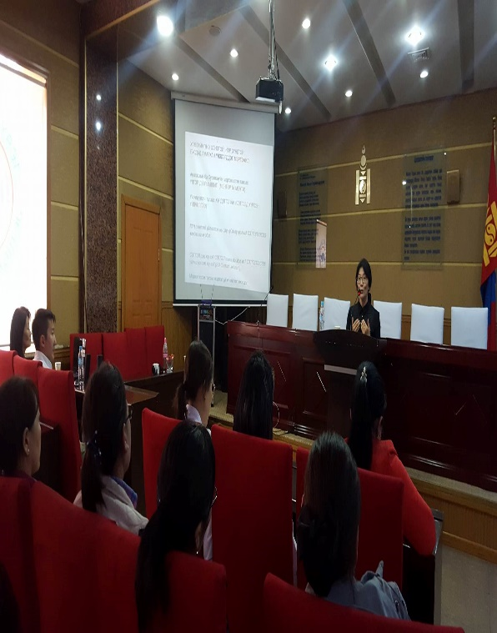  Нийт эрүүл мэндийн төвийн болон өрхийн эрүүл мэндийн төвийн 80 гаруй эмч нарт “Зөрчлийн тухай хууль”, “Зөрчил шалган шийдвэрлэх тухай хууль” зэрэг хуулийг танин мэдүүлэх авлигын эрсдэлээс хамгаалах, алдаа зөрчил гаргахгүй байх үүднээс уг сургалтыг НЭМГ-н Бодлого төлөвлөлтийн албаны дарга, АУ-ны доктор, ХЗУ-ны магистр Одгэрэл жишээн дээр тулгуурласан сургалт ярилцлагыг амжилттай зохион байгууллаа.
15 | Авлигатай тэмцэх газраас бүрэн эрхийнхээ дагуу гаргасан шийдвэрийг биелүүлэх | Авлигын эсрэг үйл ажиллагааны төлөвлөгөөг 5 бүлэг 17 зорилтын хүрээнд боловсруулан төвийн даргаар батлуулан зарцуулах төсвийг 100 хувь хэрэгжүүлж, үйл ажиллагааны гүйцэтгэлийн хувь 88,3 байна.
16 | Авлигын эсрэг соён гэгээрүүлэх, авлигатай тэмцэх, урьдчилан сэргийлэх арга хэмжээг боловсруулж хэрэгжүүлэх | Ёс зүйн хэм хэмжээг чанд сахиж, ашиг сонирхлын зөрчлөөс урьдчилан сэргийлэх талаар 2017 оны 08 сран 15-ны А/56 тоот тушаалаар Ёс зүйн хэсгийн хороог шинчлэн 7 хүний бүрэлдэхүүнтэй баталсан.  - Хөндлөнгийн хяналтыг графикийн дагуу тусгай асуумжаар явуулсан.  - Ажилтнуудын даган мөрдөх үйлчилгээний стандарт 2017 сургалтыг зохион байгуулсан.  - Сургалтын тоо -Хамрагдсан хүний тоо: 158  - Ёс зүйн хорооноос нийт 2 удаа сургалт зохион явуулсан.
17 | Байгууллагын удирдлагын авлигатай тэмцэх хүсэл эрмэлзлэл, хүчин чармайлт | АТГ-аас хэвлүүлсэн “Нийтийн албан тушаалтнуудад зориулсан гарын авлага”-ыг түүнчлэн АТГ-аас хэвлүүлсэн авлигын эсрэг сурталчилгааны материалыг эмнэлгийн мэдээллийн самбарт байрлуулсан.  ХАСХОМ-ийг холбогдох албан тушаалтнаар  - Хуулийн хүрээнд байгууллагын дарга, ахлах нягтлан бодогч нарын мэдүүлгийг гаргуулан, баталгаажуулан НЭМГ-т хугацаанд нь хүргүүлсэн болно.  - Авилгын эсрэг хууль болон төрийн албан хаагчийн мөрдөх 9 зүйлийг Эмнэлгийн мэргэжилтний Ёс зүй болон ил тод байдлын самбарт байршуулж хэвшсэн болно.  - Мэдээллийн ил тод байдал ба мэдээлэл авах эрхийн тухай хуулийн хүрээнд Хан-Уул эрүүл мэндийн төвийн цахим хуудсанд байгууллагын үйл ажиллагаатай холбоотой нийт 36 мэдээ байршуулагдсан байна. Үүнээс үйл явдлын мэдээ 18, хууль тогтоомжийн мэдээ-5.
18 | Албан хаагчдын шударга байдал ба түүнийг нэмэгдүүлэх | Байгууллагын дотоод хяналт шалгалтын хүрээнд илрүүлсэн эрх мэдэл буюу албан тушаалынхаа байдлыг урвуулан ашиглаж байгууллагад хохирол учруулсан нэг лаборантын хөдөлмөрийн гэрээг цуцалж нэг сувилагчийг хуулийн байгууллагаар шалгуулж байгаа болно.

ХЯНАСАН:
ХАН-УУЛ ЭРҮҮЛ МЭНДИЙН ТӨВИЙН ДАРГА Э.БОДЬЦЭЦЭГ
БОЛОВСРУУЛСАН:
АВЛИГА ХАРИУЦСАН АЖИЛТАН Ц.ЭНХБАЯСГАЛАН

